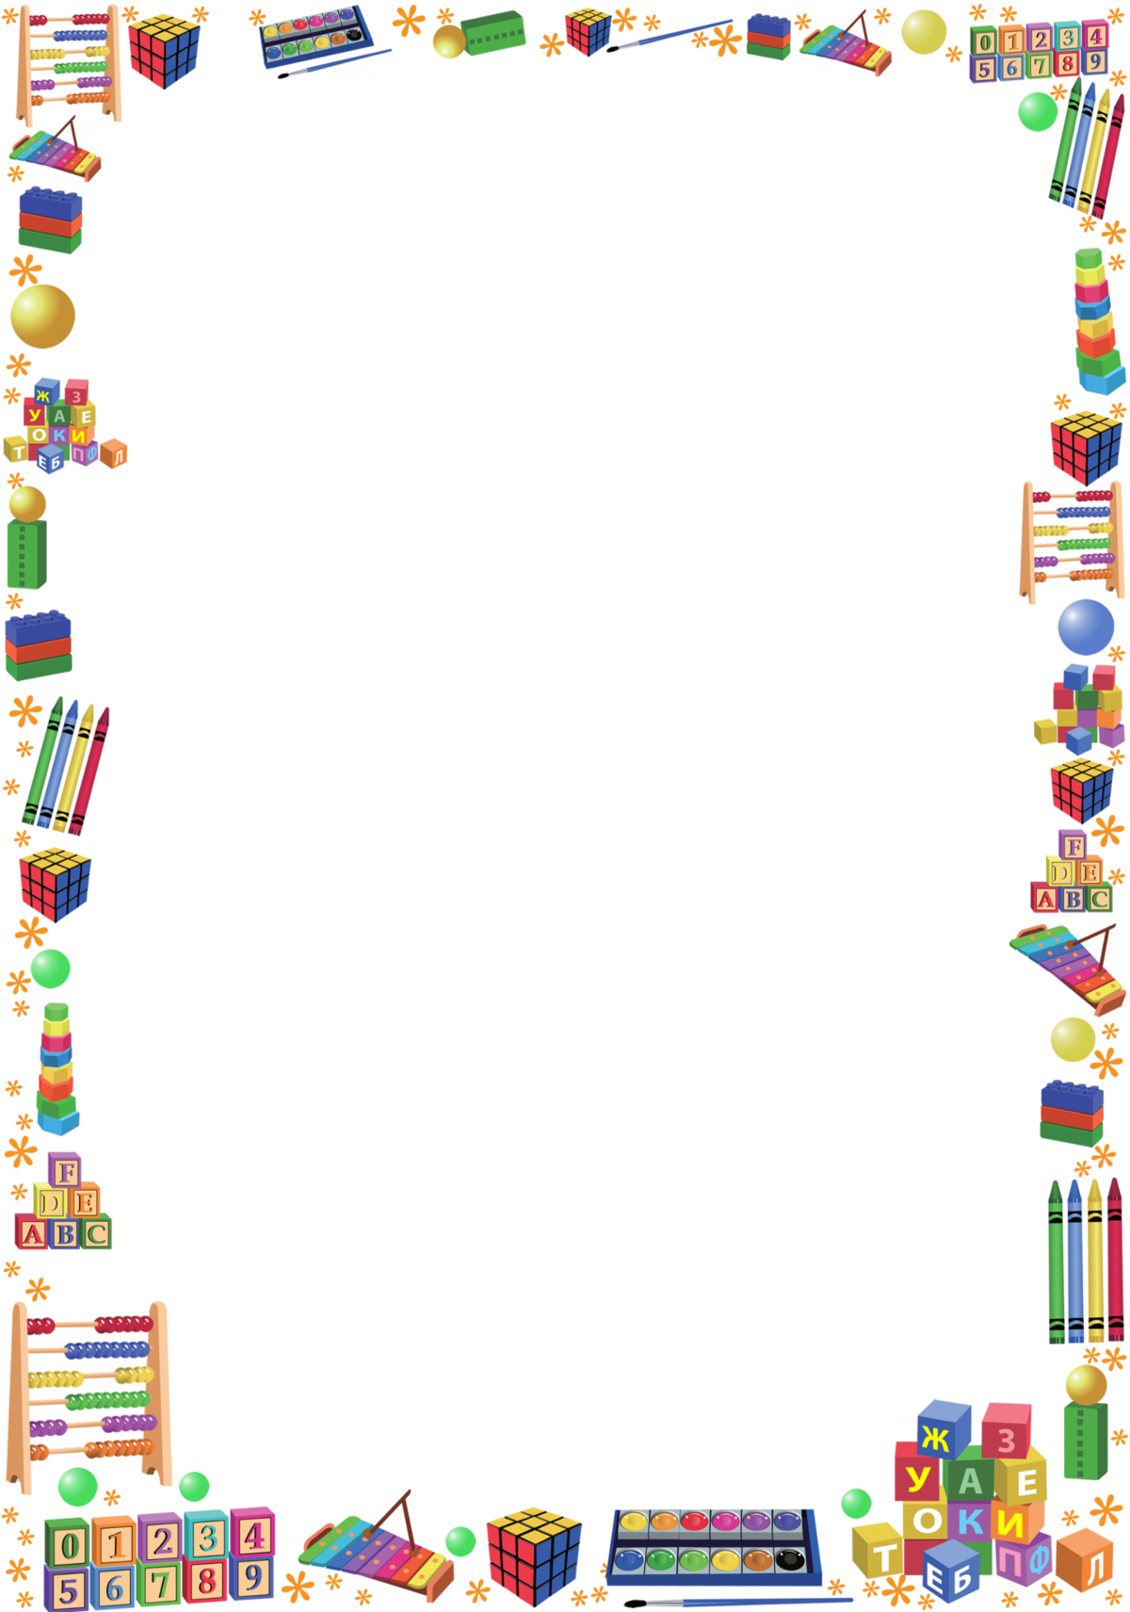Муниципальное бюджетное дошкольное образовательное учреждение

«Центр развития ребенка – детский сад №18» г. Петушки

**Мастер-класс**

**«Математический каламбур»**

**(для родителей детей старшего дошкольного возраста)**

Провела: воспитатель

Иванова Татьяна Викторовна

Петушки 2020 г.

**Цель:** повышение уровня знаний родителей по формированию элементарных математических представлений

**Задачи:**

1. Создать благоприятный и эмоционально-психологический климат.

2.Познакомить родителей с играми, которые способствуют успешному развитию интересов детей, любознательности и познавательной мотивации.

3.Вооружить знания родителей результативными приёмами взаимодействия и общения с детьми, способствующими математическому развитию детей.

4. Развивать коммуникативную культуру.

5. Воспитывать взаимопомощь, взаимопонимание, взаимовыручку.

**Воспитатель:** Уважаемые педагоги, здравствуйте! Я рада видеть вас на нашей встрече. Вы сегодня будете в роли родителей. Я приготовила для вас мастер-класс «Математический каламбур». Зачастую в бешеном ритме современной жизни мы забываем о самом главном. Нам не хватает времени на самых дорогих и любимых детей.

Дидактические игры необходимы в обучении и воспитании детей дошкольного возраста. Дидактическая игра- это целенаправленная творческая деятельность, в процессе которой воспитанники глубже и ярче постигают явления окружающей действительности и познают мир. Они позволяют расширять знания дошкольников, закреплять их представления о количестве, величине, геометрических фигурах, учат ориентироваться в пространстве и во времени.

**Воспитатель:** Геоборд, еще его называют математический планшет или геометрик. Геоборд – это многофункциональная доска для конструирования плоских изображений.

Это игровое пособие стало известно еще в 50-е годы прошлого столетия, благодаря математику, философу Калебу Гаттегно, создавшему первое «поле для рисования резиночками» с 25 гвоздиками.

    Уникальность игры в ее много вариантности. Игру можно использовать как в НОД, в индивидуальной и подгрупповой работе, так и в самостоятельной деятельности детей.

Постройте на планшете большой квадрат. Разделите его на две части (посчитайте сколько спряталось в нашем квадрате), (разделите квадрат на восемь частей с помощью одной резинки).

**Игра «Цифры играют в прятки»**

**Цель:** закреплять знание цифр, продолжить учить работать со схемой, развивать моторики рук, творческого воображения, внимания ребенка.

**Описание игры:** Детям предлагается вспомнить, какие цифры они знают. Задумать любую из цифр. Выложить ее на планшете одним цветом, а затем «спрятать», превратить с помощью резиночек и геометрических фигур во что-либо. По готовности ребёнок представляет всем получившееся изображение, а остальные участники разгадывают, какая цифра «спрятана».

Вариант: Аналогично можно прятать буквы.  Игру можно сопровождать загадками или стихами про числа и буквы.

Для развития логического мышления очень полезно иметь дома головоломки, например, игры «Танграм», «Монгольская игра», «Квадраты Никитина», «Блоки Дьенеша, Палочки Кюизенера.

**Игра Танграм**  
 Существуют различные легенды о появлении танграма. Мне больше всего нравится легенда о том, как три мудреца придумали ТАНГРАМ.  
Почти две с половиной тысячи лет тому назад у немолодого императора Китая родился долгожданный сын и наследник. Шли годы. Мальчик был здоровым и сообразительным не по летам. Одно беспокоило старого императора: его сын, будущий властелин огромной страны, не хотел учиться. Мальчику доставляло большее удовольствие целый день забавляться игрушками.  
Император призвал к себе трех мудрецов.   
- Один, из которых был известен как математик.   
- Другой прославился как художник.   
- А третий был знаменитым философом.   
И повелел им придумать игру, забавляясь которой, его сын постиг бы начала математики, научился смотреть на окружающий мир пристальными глазами художника, стал бы терпеливым, как истинный философ, и понял бы, что зачастую сложные вещи состоят из простых вещей.  
Три мудреца придумали «Ши-Чао-Тю» — квадрат, разрезанный на семь частей.

Воспитатель: Я предлагаю вам самим сделать танграм. Перед вами расчерченный квадрат, предлагаю его разрезать.

Загадка: Повыше кошки рост,

Живет в норе, в лесу.

Пушистый рыжий хвост,

Все знаем мы … (Лиса)  
**Воспитатель**: А теперь я предлагаю по образцу, используя все фигуры танграма собрать лису.

Молодцы с заданием справились все отлично.

А сейчас **физкультминутка**

**Воспитатель: А сейчас мы поиграем с блоками** Дьенеша, которые состоят из разных геометрических фигур.

1 задание: игра «Угадай фигуру».

2 задание: игра «Две дорожки».

3 задание: игра «Собери по заданным признакам».

**Воспитатель:** Молодцы! Следующее задание с палочками Кюизенера

1 задание: «Построй лесенку».

2 задание: «Назови соседей»

3 задание: «Из каких двух меньших чисел состоят числа 3,5,7».

**Воспитатель:** Сегодня я вам дам подсказку как играть с детьми дома. (раздача буклетов).

**Рефлексия:** Какие трудности вы испытали выполняя задания? Игры с логическими блоками у детей вызывают живой интерес. А вам интересно было играть? А как вы считаете, какими мыслительными операциями овладевают дети в подобных играх? Как вы думаете сегодняшнее занятие вас чему то научило? Как вы будете использовать эти навыки в играх с вашими детьми?

**Воспитатель:** Большое спасибо за активную работу надеюсь на дальнейшее сотрудничество